Tutorial para estudantes de graduação presencial da UFLA
Como fazer um pedido de Exame de Suficiência.

Quando você, estudante, considera que possui os conhecimentos de alguma disciplina e deseja fazer um exame para demonstrar que pode tirar pelo menos 75 pontos (em uma escala de 0 até 100 pontos), então você poderá solicitar o exame de suficiência.

- Antes de continuar lendo esse tutorial, leia a regra geral sobre o exame de suficiência: https://prograd.ufla.br/images/2021/IN_-_15docx.pdf

- Se você é estudante de Nutrição veja no link a seguir que o colegiado do seu curso proibiu o exame de suficiência de algumas disciplinas: https://fcs.ufla.br/images/Resolu%C3%A7%C3%A3o_CGNUT_n%C2%BA_01_2021_Exame_de_Sufici%C3%AAncia.pdf

Passo 1 – Quando fazer o pedido) o período para solicitar o Exame de Suficiência ocorre uma vez por período letivo, as datas de início e de término para a inscrição ficam disponíveis no link: https://prograd.ufla.br/calendario-cronograma, ao acessar o link, clique em “Cronograma Acadêmico” do período letivo de interesse.

Passo 2 – Qual formulário preencher) o formulário que você deve preencher é esse aqui: https://prograd.ufla.br/images/arquivos/formularios/novos_formularios/Requerimento_exame-suficiencia-ES.doc, veja a seguir como preencher. Lembre-se de salvá-lo em formato. Pdf. Preencha um formulário separado para cada disciplina (caso você queira fazer exames de suficiências de duas disciplinas ou mais).

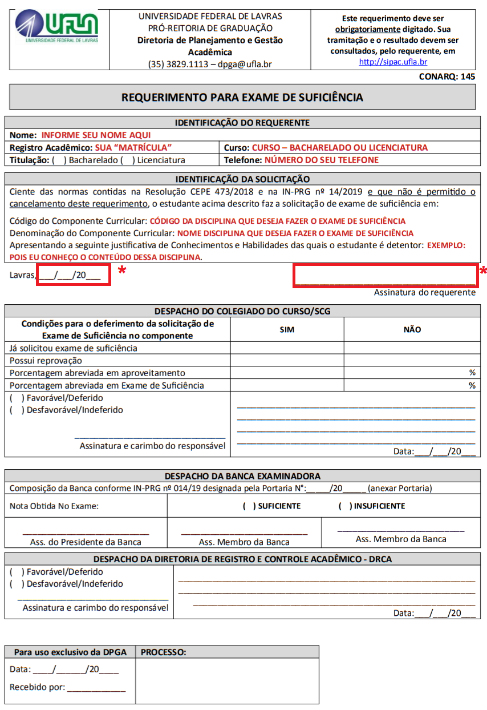

* A data e a assinatura só são necessárias quando a entrega do requerimento ocorrer presencialmente na Secretaria Integrada que atende o seu curso.
Passo 3 – Para quem enviar) Você deve enviar o requerimento a partir do seu e-mail institucional da UFLA para o e-mail da sua Secretaria Integrada: graduação.fcs@ufla.br

Ao enviar o seu pedido preenchido corretamente, em formato .pdf, a partir do seu e-mail institucional e no período correto – você receberá 1) um número de protocolo do SIPAC, 2) orientações de como consultar a tramitação do seu pedido e 3) orientações para recorrer caso necessário.

